# CDA & DWWM – Brief – « Rest countries – Partie 2 »

## Référentiels de compétences

Les compétences professionnelles du référentiel « CDA » couvertes par ce projet sont :

* AT1 / CP4 : Développer la partie frontend d’une interface utilisateur web (Adapter)

Les compétences professionnelles du référentiel « DWWM » couvertes par ce projet sont :

* AT1 / CP2 : Réaliser une interface utilisateur web statique et adaptable (Adapter)
* AT1 / CP3 : Développer une interface utilisateur web dynamique (Adapter)

## Modalités pédagogiques

Travail et rendu individuel mais il n’est pas interdit de s’entraider, bien au contraire !

## Projet

Réaliser un prototype Web *responsive* en anglais qui permet de consulter des informations sur les pays de la région Europe. Nous souhaitons à terme pouvoir consulter ces informations sous forme de liste, de tableau, de *cards* puis disposer d’une géolocalisation de chaque pays.

Les données sur les pays proviennent de l’API publique et gratuite Rest countries.

### Partie 2 du projet

* Poursuivre sur le même projet « **rest-countries** »
* ~~Implémenter une page~~ **~~table.html~~** ~~avec son script~~ **~~table.js~~** qui répond aux spécifications suivantes :
  + ~~Le titre du document :~~ *~~Eu - HTML table presentation~~*
  + ~~Le lien~~ *~~Table~~* ~~ajouté dans le menu doit indiquer qu’il est actif quand on se trouve sur la page~~
  + ~~Représentation des pays avec un ensemble d’informations sur chacun des pays dans un tableau HTML~~
  + ~~Le fond d’une ligne du tableau change de couleur quand on passe le pointeur de la souris dessus~~
  + ~~Le tableau doit être responsive avec un ascenseur horizontal~~
  + ~~On doit y retrouver, dans l’ordre des colonnes :~~
    - ~~Le nom officiel du pays~~
    - ~~La superficie~~
    - ~~Le nombre d’habitants~~
    - ~~Le nom de la capitale~~
  + ~~Sauvegarder le JSON dans un fichier~~ **~~table.json~~** ~~et l’ajouter dans le sous-dossier json du projet~~
  + La superficie et le nombre d’habitants doivent être formatés en respectant le format de la langue anglaise (par ex. 43094 => 43,094)
  + Le nom du pays et de la capitale ne doivent pas passer à la ligne quand on réduit la largeur de l’écran
  + A la fin du tableau le texte *List of european region countries* doit apparaître pour des raisons d’accessibilité

### Captures de l’écran

Le résultat à obtenir doit être strictement identique aux captures suivantes, il y en a plusieurs pour améliorer la lisibilité mais il s’agit bien de la même page :

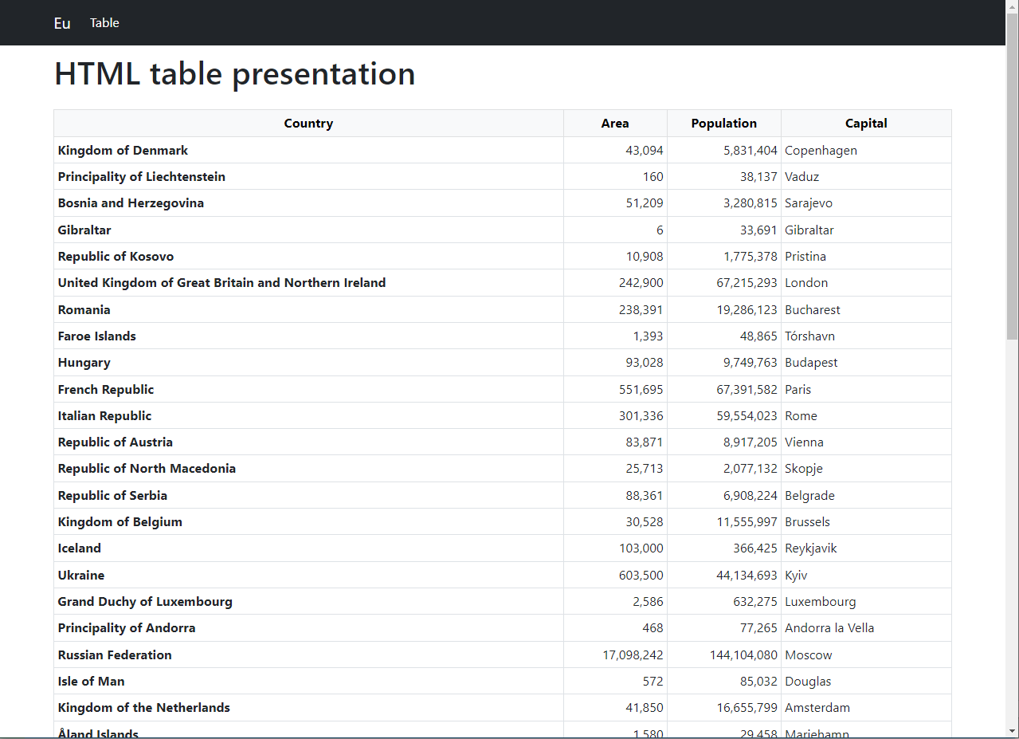

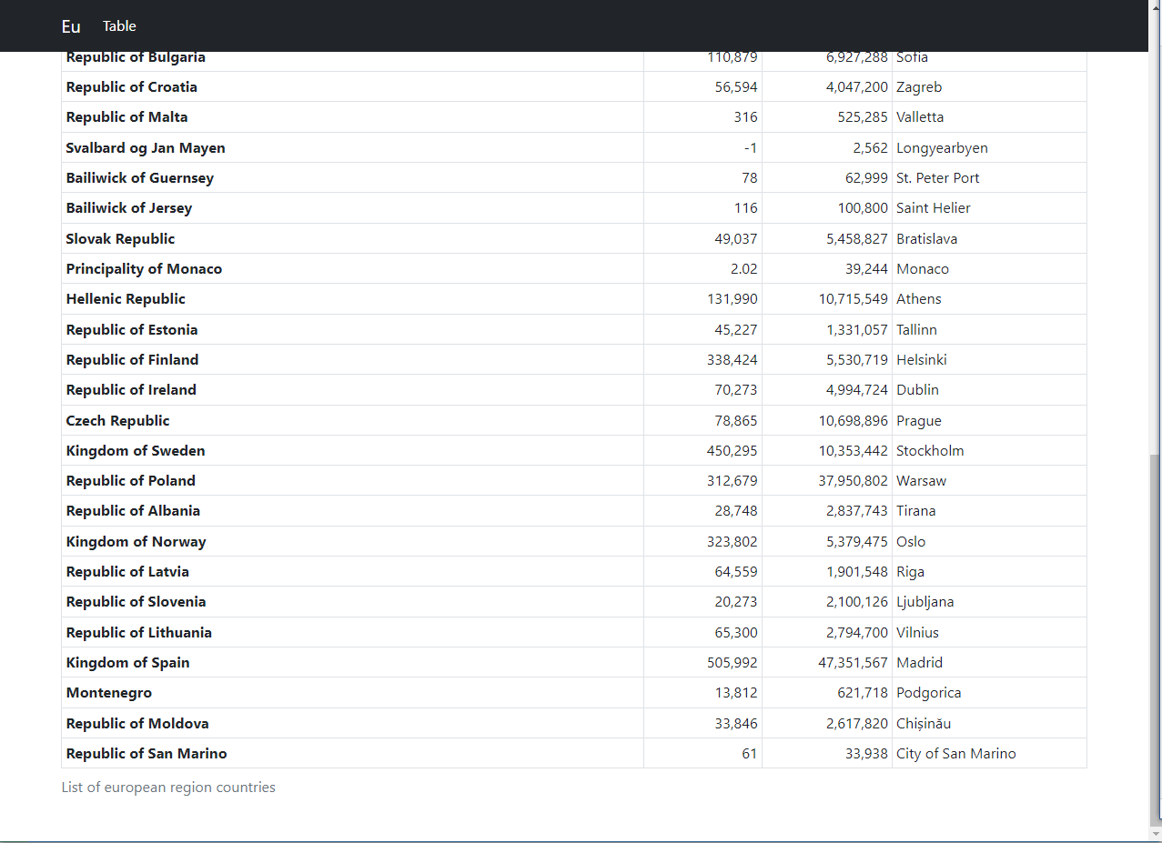

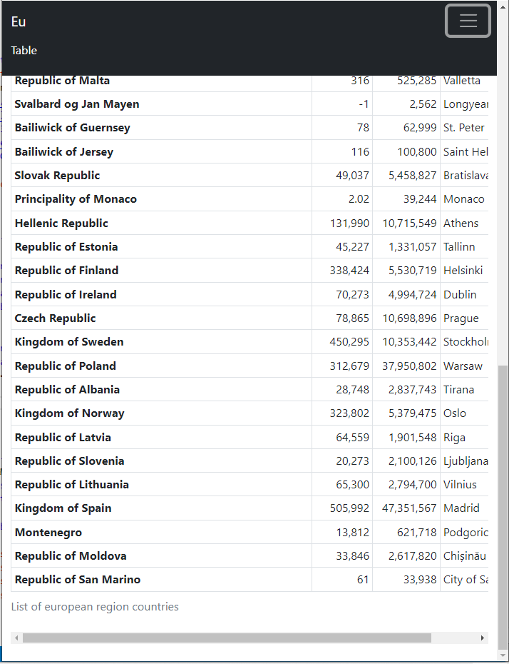

### Environnement technique

* Git et GitHub
* Navigateur avec outils de développement (notamment pour vérifier l’adaptabilité de la page, accès à la console JavaScript)
* VSCode
* HTML 5, JavaScript (ES6)
* Bootstrap 5 (aucun style personnel, 100% Bootstrap)

## Livrables

* Le projet dans le même **repository** « GitHub » (public)
* Le projet doit toujours être **déployé** dans « GitHub pages »
* Donner le lien vers le repository dans le rendu du brief correspondant sur « **Simplonline** »

## Modalités d’évaluation

* Le rendu à l’écran doit **correspondre exactement** au visuel et au contenu de la maquette (captures écran)
* **Qualité** du code : organisation des dossiers et fichiers, organisation du code (ordre des importations CSS et JavaScript), asynchronie, formatage et nommage notamment
* Le code HTML (source et généré dynamiquement) doit être **valide** selon le [W3C Markup Validation Service](https://validator.w3.org/)